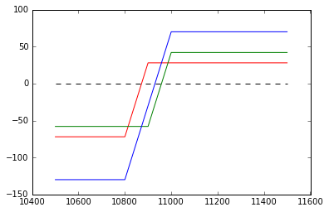

1. 藍線跟其他兩者相比，相對容易賠得較多(<10800時)，也容易賺得多(>11000時)

紅線相對綠線，賠得多也賺得少

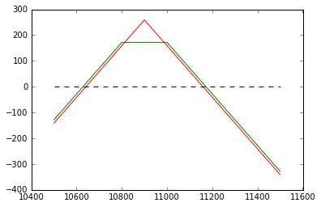

1. 當把握價格落於10800~11000時，straddle獲利較strangle高，

但在其他金額時，straddle的獲利均較strangle低

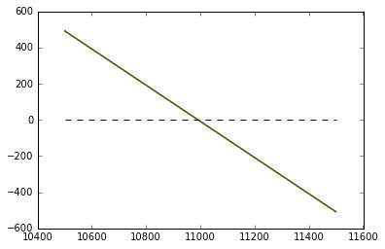

3.採取買低賣高，以履約價10600買，11200賣，穩賺4元

賣出10600買權並買進10600賣權，賣出11200買權並買進11200賣權

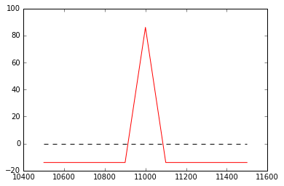

4.風險有限，當金額為11000時，獲利最高